ASSUNTO :. INDICO AO DEPARTAMENTO COMPETENTE QUE REALIZE MUDANÇA NA DEMARCAÇÃO DE CARGA E DESCARGA EM FRENTE A IGREJA MUNDIAL DO PODER DE DEUS, LOCALIZADA NA RUA ULHOA CINTRA NO CENTRO.

DESPACHO

SALA DAS SESSÕES ____/____/_____

PRESIDENTE DA MESA

INDICAÇÃO Nº , DE 2014

SENHOR PRESIDENTE,
SENHORES VEREADORES,

INDICO ao Exmo. Senhor Prefeito Municipal Luiz Gustavo Antunes Stupp juntamente ao departamento competente que mudança na demarcação de carga e descarga em frente à igreja mundial do poder de deus, localizada na rua Ulhôa Cintra no centro.

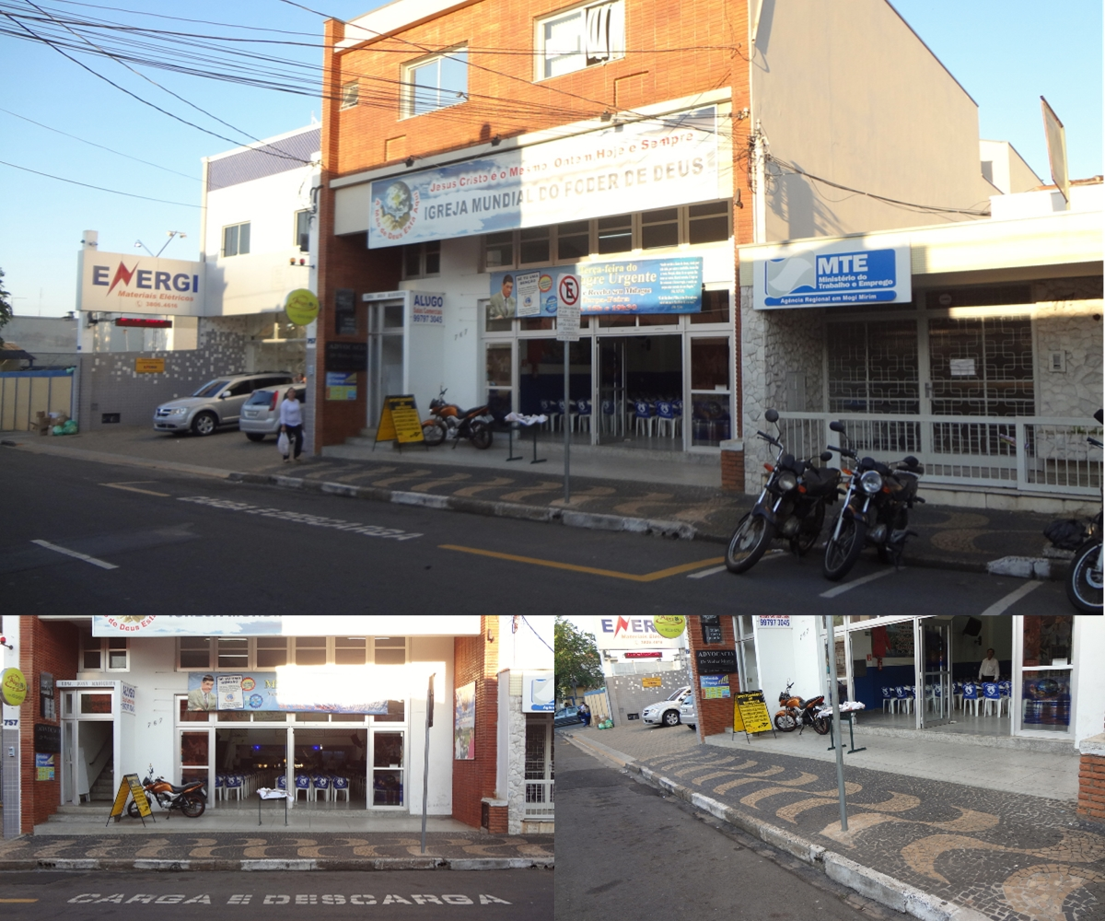

SALA DAS SESSÕES “VEREADOR SANTO RÓTOLLI”, aos 15 de agosto de 2014

VEREADOR LUIS ROBERTO TAVARES

